МБОУ «Покровская СОШ»

Р Е Ф Е Р А Т
Тема: «Использование занимательного материала как средства повышения эффективности урока»

Выполнила: учитель начальных классов
Рахимова С.В.

2012 год

- Влияние игры на развитие личности.
2. Использование игры в процессе обучения:
а) Игры на уроках математики.
б) Игры и игровые упражнения на уроках обучения грамоте,
русского языка.
в) Игры на уроках природоведения.
г) Игры на уроках изобразительного искусства.
3. Значение игры в процессе обучения. Требования к
Проведению игр

Список используемой литературы.

- Жигалкина П.К. «Игровые и занимательные задания по математике».
- Амонашвили Ш.А. «В школу с шести лет».
- Мухина В.С. «Шестилетний ребенок в школе».
- Журнал «Начальная школа ±» 2000г. № 10.
- Журнал «Начальная школа» 1996 г. № 7.

«Игра огромное светлое окно,
через которое в духовный мир
ребенка вливается живительный
поток представлений, понятий
об окружающем мире».

(В.А. Сухомлинский.)

Игра есть упражнение, при посредстве которого ребенок готовится к жизни. Игры составляют самое выгодное занятие для ребенка, с помощью которого он приучается к тем действиям, которые ложатся в основании его привычек и обычаев. П.Ф. Легаорт обратил внимание на то, что в игре устанавливается характер ребенка, состоящий в его проявлениях и даже нравственный характер. Но нигде и никогда этой проблеме не уделялось столько внимания, как в нашей педагогике. Идеи о воспитательном значении игры применительно к детям школьного возраста нашли свое распространение и подтверждение в практике школы.
Педагоги отмечали, что игра воспитывает наблюдательность, ловкость, самообразование и другие черты характера.
Они придавали особое значение играм, которые развивают самостоятельность, организаторские навыки, воспитывают человека с психологией общественника, коллективиста. В процессе игры ребенок учится преодолевать трудности, познает окружающее, ищет выход из положения. Такие игры вырабатывают детей – организаторов, умеющих упорно стремиться к цели, увлекать за собой других, организовывать их. И дальше надо, чтобы игра укрепляла коллектив и в то же время давала бы умения владеть собой, организованно действовать, умение наблюдать. Целый ряд качеств можно воспитать игрой, которая имеет громадное значение в воспитательной точке зрения. Большое значение игра имеет как подготовка к труду, к общественной деятельности. «Ребячья игра перерастает потом в работу, в общественную деятельность». Каков ребенок в игре, таков во многом он будет в работе, когда вырастет. А.С. Макаренко понимал игру не только как средство подготовки детей к жизни и самостоятельной деятельности, но и самую жизнь детей и стремился к тому, чтобы игра обеспечивала детям радость жизни и прививала детям любовь и интерес к ней. Игра доставляет ребенку, считал он, радость творчества, радость победы, радость эстетическую. Во всей сложной работе по дальнейшему
Совершенствованию учебно-воспитательного процесса в общеобразовательной школе повышение эффективности урока представляет собой одну из главных задач. Обычно все проблемы мы, учителя, связываем с пере усложненностью программы и учебников, и в этом есть доля истины. Вместе с тем перегрузка школьников в основном определяется низкой эффективностью урока. Отсюда вытекает важнейшая педагогическая задача - учить работать на уроке и вне его. Источниками повышения эффективности урока являются: интерес к учению, самостоятельная работа на уроке, умелое использование оборудования, сотрудничество детей, учителя на уроке, ежедневный контроль знаний, умений, навыков, своевременный отдых на уроке, устранение формализма в подходе к новой теме, произведению, руководство чтением учащихся.
Одним из источников повышения эффективности урока является создание интереса к учению. Как известно, стойкий сознательный интерес формируется при сочетании эмоционального и рационального в обучении. Еще К.Д. Ушинский подчеркивал, как важно серьезное занятие сделать для детей занимательным. Опора на игру как на привычную, хорошо знакомую и отвечающую детским интересом и потребностям позволяет учителю наиболее ограничено и безопасно для детской психики и в то же время прицельно и результативно, с учетом актуального уровня развития и потенциальных возможностей учащихся вести работу над становлением их обще учебных умений. Таким образом, по словам П.Ф. Каптерева, на школе игр можно и, более того, следует строить и развивать более серьезную и более широкую школу мышления. С этой целью я использую в своей практике различный занимательный материал: дидактические и сюжетно–ролевые игры, задачи в стихах, задачи-шутки, загадки, ребусы, игровые и занимательные ситуации.

а) Игры на уроках математики.

Занимательный материал на уроках математики не только увлекает, заставляет задуматься, но и развивает инициативу и волю ребенка, приучает считаться с интересами товарищей. Увлеченные игрой дети легче усваивают программный материал, приобретают определенные знания, умения и навыки. Вот почему включение в урок математики игр и игровых ситуаций делает процесс обучения интересным, создает у ребят бодрое рабочее настроение, способствует преодолению трудностей в усвоении материала, снимает утомляемость и поддерживает внимание. Уже на первых уроках математики при ознакомлении с порядковыми отношениями, порядковыми значениями я использую иллюстрации к сказкам «Теремок», «Репка», «Колобок», «Три медведя».
Вот как я использую картину «Репка» - «Сегодня мы побываем в гостях у сказки «Репка», - говорю я,- Посмотрим сказку и поможем главным героям». Дети рассматривают картину и одновременно отвечают на вопросы: который по счету, кто первый, кто последний, кто между бабкой и Жучкой, кто пришел сначала, кто потом. Заканчивая игру, я обобщаю знания детей «Вы не только вспомнили сказку и помогли героям, но и закрепили понятия «раньше», «позже», «перед», «за» (простейшие временные представления), познакомились с порядковым счетом».
Чтобы игра помогала в овладении знаниями, умениями и навыками, и просто в выполнении требований учителя, я планирую ее проведение так чтобы она не предшествовала обучению (поиграем, а потом начнем учиться), не чередовалась с ним (поучимся-поиграем), а стала формой коллективной учебной деятельности. Я формирую у своих первоклассников качества, необходимые для становления учебной деятельности:
а) положительное отношение к школе, к учебному предмету;
б) постоянное развитие способностей;
в) осознание способов учебной деятельности, в том, числе способов самоконтроля и самооценки.
Вот почему при подведении итогов игры первоклашки систематически убеждаются в том, что до начала урока они чего-то не умели, а к концу этому научились.
Закрепляя понятия, столько же, сколько я прошу детей помочь Красной шапочке накрыть стол, так как к ней придут в гости зайчик, мишка и лисичка. Дети отвечают на вопросы: Сколько всего придет гостей? Сколько надо поставить стульчиков? Сколько надо поставить чашек? В результате игры дети узнают, что стульчиков и чашек надо поставить столько же, сколько будет гостей.
Применяя дидактическую игру «Геометрическая мозаика», я знакомлю первоклашек с простейшими геометрическими фигурами, они усваивают понятия «вверху», «внизу», «слева», «справа», «между», «рядом», которые являются основой пространственных представлений, овладевают счетом, рассматривают классификацию фигур по одному или нескольким признакам. Я поощряю учеников не только за активное участие в общей игре, но и за результат – за приобретенное знание и умение. Семилетний ученик испытывает радость от того, что он не просто играет, а учится.
Для сознательного, уверенного овладения операцией счета дети должны уверенно знать название и последовательность чисел натурального ряда. Поэтому в подготовительный период, я использую игру «Составим поезд», где ребята наглядно видят, что каждое следующее число образуется путем прибавления единицы к предыдущему числу, а каждое предыдущее получается путем вычитания единицы из последующего.

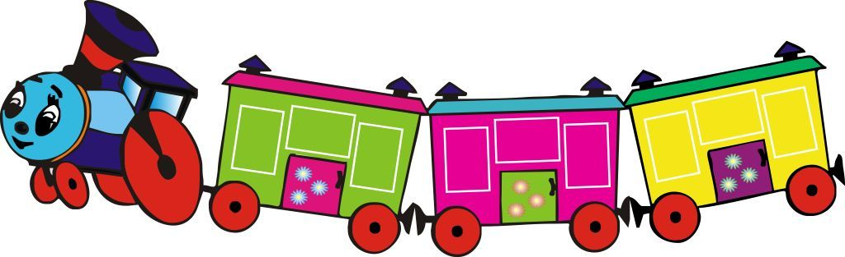

Дети считают вагоны слева направо и справа налево, делают вывод, что считать можно в любом направлении, но при этом важно не пропустить ни одного вагона и не сосчитать его дважды. При изучении первого десятка одним из трудных вопросов является состав чисел. Для закрепления этого материала я провожу игру «Елочка», «Лесенка», «Молчанка».

₈
₆

₃ ₁₀ ₃ ₁ ₄
₁ ₅ ₅ ₈ ₂
₄ ₃
₂ ₂

Ученики-малыши с желанием решают задачи, где математическое содержание подается в стихотворной форме:
Пять щенят в футбол играли,
Одного домой позвали.
Он в окно глядит, считает,
Сколько их теперь играет?
Пять щенят плюс мама-лайка.
Сколько будет, сосчитай-ка?

Известно, что сопожек не носит кошка,
Но мама купила кошке сапожки.
Сколько сапожек мама купила,
Чтоб кошка ножки не замочила?

Пять ворон на крышу сели
Две еще к ним прилетели.
Отвечайка быстро, смело,
Сколько всех их прилетело?

Скоро 10 лет Сережке,
Диме нет еще семи.
Дима все никак не может
До сережки дорасти.
На сколько лет Дима моложе Сережки?

У куклы пять нарядных платьев.
Какое нынче надевать?
Есть у меня для куклы шерсть
Свяжу, и платьев будет …(шесть).

А эта физкультминута очень нравится детям. Я показываю карточки с примерами, а они числом движений дают ответ:
- Столько раз ногою топнем (8-4),
- Сколько раз руками хлопнем (5+4),
- Мы присядем столько раз (7-4),
- Мы наклонимся сейчас (6-4),
- Мы подпрыгнем ровно столько (10-4)
Ай да счет! Игра и только!
Таким образом, самые трудные примеры из таблиц запоминаются в движении. Мои ученики любят работать самостоятельно, всегда раздаются радостные возгласы, когда я объявляю самостоятельную работу.Это самые приятные минуты для многих ребят. Учитывая индивидуальные знания, я при прохождении определенной темы даю несколько вариантов самостоятельной работы и только к концу ее изучения ввожу общий для всех вариант. На самостоятельной работе по математике детям, которые справились с заданием, я предлагаю решить другие, более сложные задачи. Для развития самостоятельности мышления с первого класса ввожу занимательные задания для развития мышления.
Между блюдцем и чашкой нарисуй ложку, а справа от блюдца вилку.

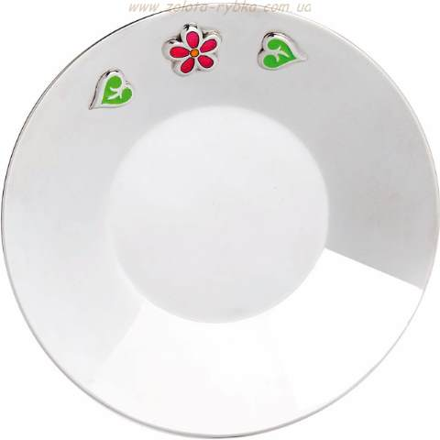
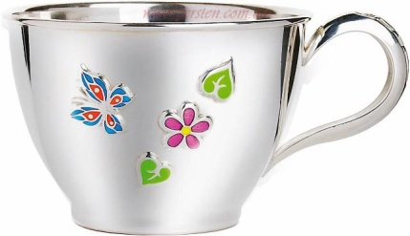

Покрась четыре мяча.
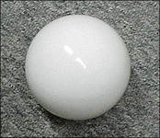

Подчеркни число, которое показывает, сколько на рисунке цветов.4-5-6
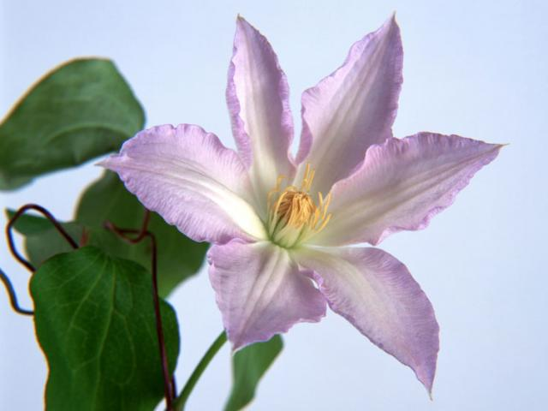

Нарисуй на полянке столько грибов, сколько указано на флажке.
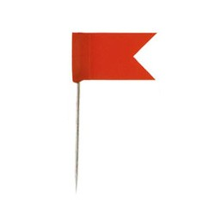
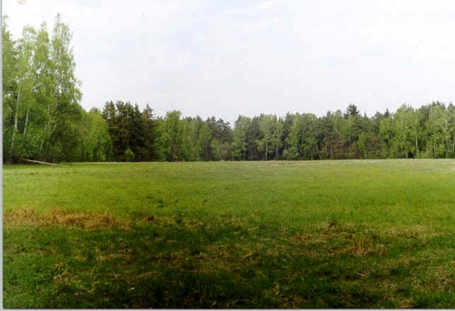

Запиши цифрами числа в порядке их уменьшения.
Четыре, пять, семь, один.
Ответ:

Отметь знаком ˅ верную запись
0˂1 8˃9

Запиши все числа, которые больше 2 и меньше 6.

Как называется многоугольник? Отметь знаком верную запись.

треугольник шестиугольник

пятиугольник четырехугольник

Это своего рода игры, они длятся около 8 минут. Выполняя эти задания, дети овладевают приемами анализа и синтеза, сравнения и обобщения, связей и отношений между предметами, явлениями и событиями окружающего мира. Главное - я приучаю детей мыслить. На уроках математики требуется постоянная интенсивная тренировка учеников в устном решении арифметических примеров. Хороший результат дает решение ученикам 9-10 арифметических примеров за определенное время: менее сложные за 3-5 минут, а более сложные за 6-10 минут. В этой работе я использую карточки, математический диктант, устный счет.
А элемент соревнования – «Какой ряд быстрее выполнит задание?» - активизирует детей. Они стараются за более короткий срок подготовиться к уроку «Внимания! Проверь, дружок, готов ли ты начать урок? Все ль на месте, все ль в порядке: книги, ручка и тетрадки?» Показываю часы - циферблат: как стрелка пройдет круг, дети должны быть готовы к уроку. А строки из стихотворения С. Маршака помогают усвоить правила поведения школьника на уроке:
«Учитель входит – надо встать.
Когда он сесть позволит – сядь!
Парта – это не кровать,
И нельзя на ней лежать.
На уроке не болтай,
Как заморский попугай».
Эти строки запоминаются и вошли в привычку и правила поведения. Так без нравоучений, через игры дети учатся быть учениками. Первоклашки очень любознательны, отзывчивы на все окружающее, расположены к усвоению нового, и интерес их не должен угасать на протяжении всего урока. А интерес проявляется тогда, когда все понятно и доступно. И игры помогают в этом.

б) Игры и игровые упражнения на уроках русского языка, обучения грамоте.

На первый урок обучения грамоте к детям приходят маленькие гномы Аз и Буки, жители «Азбуки». Они вводят малышей в страну звуков и букв. Буквы живут в теремках. В красном – гласные, синем – согласные, в белом – ъ и ь знаки не обозначающих звуки. Красочная лента букв помогает детям зрительно запомнить трудные для них термины, классификация звуков и букв. Дети запоминают, где звонкие согласные, где глухие согласные живут. Эта игра развивается дальше. Буквы, как и дети, дружат друг с другом: «Дружат буквы, посмотрите, ну-ка вместе их прочтите!» Пособие «Слияние» очень нравится детям, когда они разберутся в его знаках. Дети сами рисуют дружные буквы и читают слияния. Новая буква – именинница. И, конечно, к ней в гости приходят игрушки, в словах – названиях которых есть новый звук. Например, к букве «К» пришли не только кот, собака, но и медведь, слон, дети сразу же реагируют на это. Одни говорят, что слон и медведь – лишние, так как здесь нет этого звука. Другие говорят, что их можно назвать по – другому: слон, мишка медвежонок.
Хорошая игра для развития речи и памяти «Добавь следующее». Ученик называет предмет и передает эстафетную палочку соседу, тот придумывает второе слово, относящиеся к этой же группе предметов и называют уже два слова по порядку. Следующий ученик называет два слова, и добавляют свое. Пример: 1.Слон. 2.Слон, тигр. 3. Слон, тигр, лев. 4.Слон, тигр, лев, медведь и т.д. Первое время дети могли назвать попорядку только 2-4 слова, а к концу года называют 8-10 слов. Игра «Кто у нас самый зоркий?» также нацеливает на тренировку внимания и памяти и вовлекает, а работу всех учащихся.
Чтоб ошибок избежать,
Зоркость будем развивать.
В игре проверить можешь сам
Свое внимание к словам!
Задача детей: тщательно проверить написанное и подчеркнуть все гласные (или мягкие согласные, звонкие, глухие). Найти слово, в котором звуков больше, чем букв или наоборот; это обычные задания к тексту, но с игровым оттенком (кто же окажется зорким и увидит больше орфограмм?)
Отлично развивают речь детей, их мышление, самостоятельность ролевые игры.
Какой я звук, отгадай-ка, друг,
Я - согласный, звонкий, твердый.
Меня услышишь в словах: мак, сом. Или:
Я – неизвестное число. Если меня увеличить на 3, получится 5. Какое я число? Для того, чтобы повысить интерес детей к новому, неизвестному, развивать мышление, наблюдательность, я в «Уголке класса» поместила страничку «Это интересно».
Помещаю туда интересные, занимательные и в то же время развивающие задания, зачастую опережающие программы, например: «Среди изученных букв появилась новая гостья. Кто ее увидел? Кто с ней уже знаком? Кто может прочитать слова с неизвестными буквами? Или: «Знайка записал буквы, а дождик смысл часть красок. По оставшимся деталям определи буквы». (Это и наблюдательность и закрепление элементов букв).
Нелегко младшим школьникам работать со схемами. Куда проще усваивается схема слова в игре. И я предлагаю такую игру. На доске три столбика схем и три столбика слов к ним. Слова расположены в иной последовательности, чем схемы. Надо соединить слово с его схемой. Выигрывает тот, кто это сделает быстрее и не ошибется.
А вот игра «Спрятавшееся слово». На доске написаны слова: волк, крот, краны, коса… Дети должны найти в каждом слове еще одно слово. Волк-вол, крот-рот, краны-раны. Очень трудной для детей является тема «Ударение». Чтобы все дети научились определять ударный слог, я провожу такую игру: выстукиваю количество слогов в слове, выделяя ударные слог громким стуком. Дети должны подобрать слово с таким же количеством слогов в нем и ударением на том же слоге. Большое значение придаю игровому использованию пословиц, поговорок позволяющих решать не только учебные задачи, но и ощутить силу живого русского слова: например надо в пословицу вставить глаголы, противоположные по смыслу:
Чем зря кричать, лучше ……(помолчать)
От лени болеют, от труда….(здоровеют)
Для развития словарного запаса детей, умения быстро подбирать слова, как для выражения своих мыслей, так и для решения грамматических задач я подбираю различные игры – соревнования: кто больше запишет слов за определенный промежуток времени на данное правило. Очень нравятся детям такие задания, в которых им надо найти в тексте слова с одинаковым произношением, но имеющие разный смысл;
Однажды кот подкрался к попугаю;
-Сейчас тебя я, братец, попугаю

Если в норке нету норки,
Может, норка возле норки?
Нет нигде. Пропал и след.
Норка-здесь, а норки нет.
Дети любят отгадывать загадки. Использую их, даю задание записать отгадки и выполнить задание; подчеркнуть буквы обозначающие мягкость согласного звука, обозначить звонкие парные согласные, подчеркнуть слова, в которых букв меньше чем звуков.… Во время печатания слов с новым звуком каждый ученик становится волшебником. Превращая одно слово в другое путем перестановки букв или добавление другой буквы:

ОН

НОС СОН СЫН

СОК КОСА ОСА

СУК КОСА РОЗА

При изучении согласных букв даю следующие задания.
Обведи буквы, обозначающие звонкие согласные звуки:
А О Л С И Ы
Т К У Н
Подчеркни буквы, обозначающие глухие согласные звуки: СО, НИ, ТЫ, ЛИ, СУ, ТА, КИ, НЫ, ЛУ, СИ.
Добавь слоги до слов.
НОС…., СИ….., ТЫК…..,
СА…., КУК…., ЛИ……..
Напиши слова под картинками. Раздели на слоги:
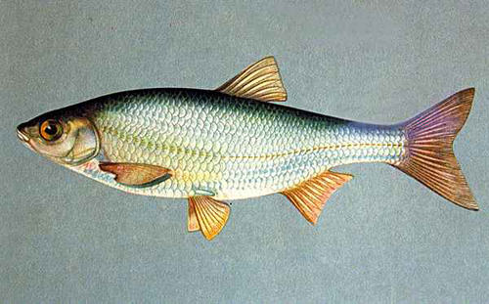
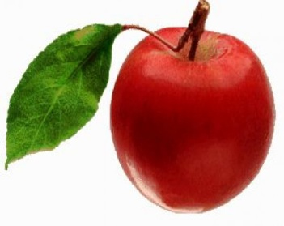
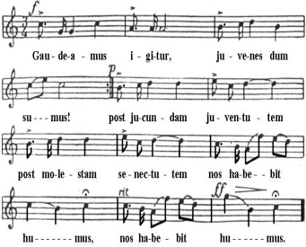
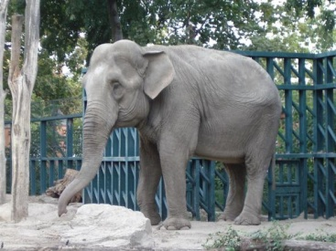

Составь и запиши слова, используя данные буквы:

В, П, И, Е, К, Л, О, А, У, Т, Ы.
Папа, Ира, карп, ловит, тыква, если, Антон.

Подчеркни слова, в которых четыре звука:

Тыква, лесок, волк, липа, ели.
Исправь схему предложения:
Тут высокие ели.
. .
Составь схему этого предложения.
У Наты кукла.
Дети любят игру «Договори последний слог», где условие дается в стихотворной форме.
Я начну, а вы кончайте,
Часть любую добавляйте,
Можно «сы», можно «са»,
бу -, ве -, но -, ро -, ли -, ко.
Эта игра способствует развитию умения образовывать из слогов слова. Условия третьей и четвертой строки можно менять. Таким образом, можно разнообразить задание.
При изучении темы «Безударные гласные в двусложных словах» использую игру «Сбор грибов». На столе лежат карточки с изображением съедобных и несъедобных грибов. Карточки пронумерованы и перевернуты. Слова с безударной гласной «о» обозначают съедобные грибы. К доске выходит ученик. Я читаю слова, а он собирает грибы 1 – дома, 2 – столы, 3 – старик, 4 – ваза, 5 – носки, 6 – страна, 7 – года, 8 – стоят, 9 – тащил, 10 – дари, 11 – скворец. Карточки 1, 2, 5, 7, 8, 11 обозначают съедобные грибы. Их ученик должен положить в корзину. Эта игра способствует развитию умения распознавать ударный и безударный слог, развитию умения обосновывать правильность написания слова. При проведении любой игры я поощряю детей, особенно отличаю тех, кто малоактивен и несмело включается в работу. Поощрение придает детям уверенность в своих силах и помогает выполнять задания, предложенные для всего класса.

в) Игры на уроках природоведения.

В современной методике и практике обучения природоведению в начальной школе большое внимание уделяется оптимальному сочетанию различных форм, методов и средств обучения. Это позволяет более эффективно решать учебно-воспитательные задачи программы. Важным условием активизации познавательной деятельности младших школьников, развития их самостоятельности, мышления, является дидактическая игра.
Содержание дидактических игр разнообразно, в них отражаются явления природы, изменения в жизни растений, животных, труд людей в различные времена года, взаимосвязи и взаимозависимости в природе, вопросы охраны природы, здоровья, гигиены, т.е. содержание действующих программ по произведению в начальной школе. Учащиеся младших классов с интересом участвуют во всех играх, соревнуются друг с другом в преодолении возникающих трудностей. Приведу примеры нескольких игр, используемых мною в работе.
Игра «Овощи – фрукты».
Цель: закрепить и повторить понятия «овощи», «фрукты».
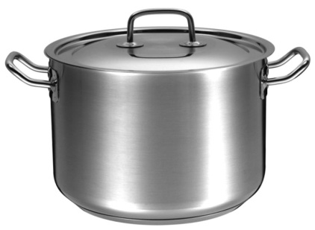
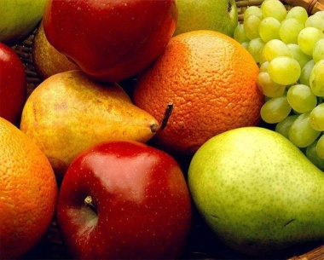
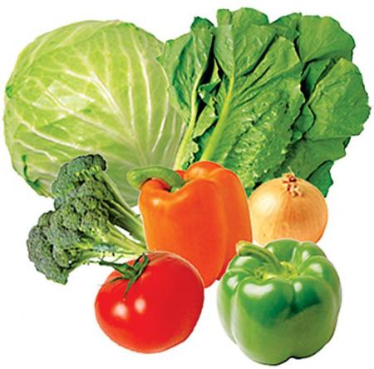
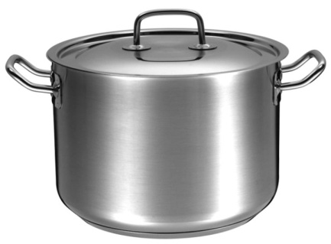

Предлагаю детям помочь Львенку и Черепахе приготовить борщ и компот, потому что они не знают какие продукты им понадобятся. Учащиеся раскладывают картинки с изображением овощей и фруктов в соответствующие кастрюли.
Игра – загадка «Кто обедал в птичьей столовой?»
Цель: закрепить понятия о зимующих птицах, о помощи зимующим птицам.
«Положил я в птичью кормушку ветку сушеной рябины и хлебные крошки. Прилетели маленькие, серенькие птички, хлеб склевали, рябину не трогают.
Смотрю, сели на кормушку другие птицы. Грудка красная, хвост, концы крыльев и голова темно – синие, а на крыльях по белой полоске. Плодов на ветке не осталось.
- Какие птицы прилетали к кормушке?
- Какие еще птицы могли склевать корм, оставленный мальчиком в кормушке?
- Каких птиц вы подкармливаете?
При изучении темы «Лиственные и хвойные деревья» провожу игру «Детки, с какой ветки?»
Цель игры: закрепить понятия «Лиственные и хвойные деревья», их плоды и семена.
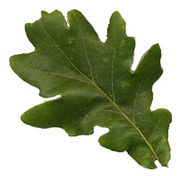
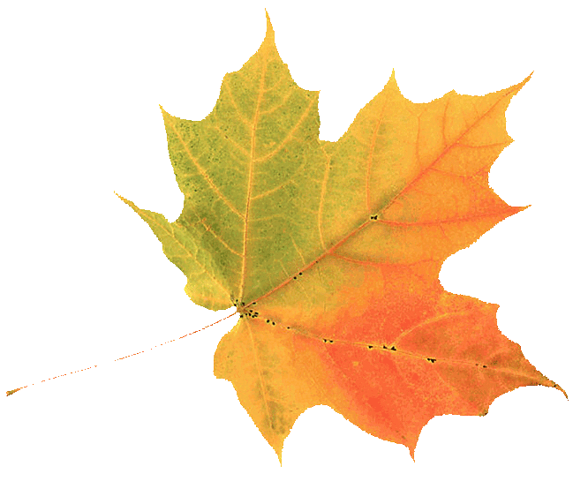
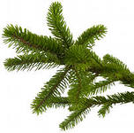

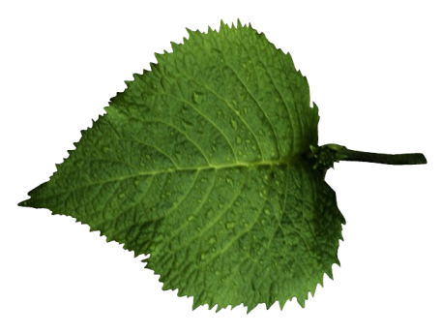
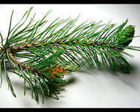

- С какого дерева упал первый лист?
- На столе лежат 3 шишки (еловая и сосновая). Какая шишка упала с ветки 2?
- С какого дерева «детка» № 3?
- С какого дерева лист № 4?
- Покажи «детку» с пятой ветки?
В процессе таких игр развивается мышление ребенка, его речь.
Мышление младшего школьника наглядно – образное. Оно постоянно опирается на восприятие или представление. Словесно выраженную мысль, не имеющую опору в наглядных впечатлениях, младшим школьникам понять трудно. В тесной связи с развитием мышления происходит и развитие речи. Дело не только в том, что увеличивается словарный запас младшего школьника, но и в том, что уточняется значение слов, они употребляются в правильном значении, развивается связная речь. Подобные игры приучают детей быть внимательными. Готовясь к уроку, дети делают выписки из журналов «Юный натуралист», «Природа», из детской энциклопедии. На таких уроках дети выступают не в роли пассивных слушателей, а становились соучастниками познания нового. На уроках ощущается высокая эмоциональная приподнятость, дети с полным вниманием и интересом слушали рассказы своих товарищей. Школьники приводят примеры из своей жизни, личных наблюдений, сообщали сведения, полученные из телепередачи. Такие уроки способствуют развитию познавательных интересов у учащихся, взывают у них положительные эмоции, связанные с учением. «Сделать серьезное занятие для ребенка занимательным – вот задача первоначального обучения». (Ушинский) Занимательные упражнения увязываются с темой конкретного урока и направлено на достижение поставленной цели. В теме «полезные ископаемые» я использую игру «Лото». На карте изображены условные знаки полезных ископаемых;

а на карточках – их названия. Нужно найти карточку с названием и закрыть ею изображение соответствующего условного знака. Ребята очень любят играть «В города». Один ученик называет город, второй должен придумать название на последнюю букву, например; Москва – Ахтубинск – Киев – Волгоград. При изучении темы «Животные и растения леса», вопросы составляю в виде загадок.
Что за зверь лесной
Встал, как столбик, под сосной.
И стоит среди травы –
Уши больше головы? (Заяц)

Кто зимой холодной
Бродит в лесу злой, голодный? (Волк)

По веткам скачет, да не птица:
Рыжая, да не лисица. (Белка)
Очень важно, чтобы одна и та же тема, которую надо «твердить сто раз», изучалась с разных сторон, в разных связях и отношениях. Двигательная активность является биологической потребностью человека, дефицит движений приводит к серьезным нарушениям в функции организма. На всех уроках у нас есть физкультминутки. Своевременный активный отдых, снимающий напряжение, способствует не только сохранению нормальной осанки, но и активизирует учебный труд. Дети после физкультминутки сразу включаются в работу. Без хорошего беглого чтения каждого ученика не может быть и речи об эффективном уроке. Применение занимательного материала преследует цели; пробудить интерес к уроку природоведения, активизировать мыслительную деятельность учащихся, расширить их кругозор.

г) Игры на уроках изобразительного искусства.

Использование дидактических игр в руководстве детской изобразительной деятельностью продиктовано своеобразными связями игры и художественного творчества. Именно в этих играх уже проявляются художественные способности учащихся: игра как бы предшествует творчеству и способствует ему. В методике руководства изобразительной деятельностью учащихся важно сохранить игровой способ, так как он дает возможность решать специфические задачи изобразительной деятельности. Опыт, приобретенный учащимися в дидактических играх, помогает им на уроках изобразительного искусства. Одна из главных задач дидактических игр и упражнений – эстетическое воспитание учащихся. Достигается оно путем развития у детей наблюдательности, образного мышления, художественного видения красоты формы и цвета. Изобразительное творчество как продуктивный вид деятельности создает все условия для совершенствования зрительного восприятия учащихся. Дидактические игры и упражнения могут стать эффективным средством для активизации этого процесса. Большое значение в развитии художественного творчества имеют уроки тематического и декоративного рисования.
В своей работе в 1 – 2 классах использую игры, которые позволяют более интересно и продуктивно провести уроки, связанные с осенней тематикой.
Игра «Знаешь ли ты деревья?»
Учащиеся получают набор картинок с изображением деревьев, а учащиеся, у кого есть изображение этого дерева, должны накрыть его фишкой. Выигрывают самые внимательные и наблюдательные.
Предлагаемые загадки о деревьях:
В белом сарафане
Стала на поляне
Летели синицы,
Сели на косицы. (Береза)

Что же это за девица:
Не швея, не мастерица,
Ничего сама не шьет,
А в иголках круглый год. (Ель)

С моего цветка берет
Пчелка самый вкусный мед.
А меня все ж обижают.
Шкуру тонкую сдирают. (Липа)

Что за дерево стоит –
Ветра нет, а лист дрожит? (Осина)

Есть у родственницы елки
Не колючие иголки,
Но в отличии от елки,
Опадают те иголки. (Лиственница)

Игра «Какое дерево лист потеряло?»
Игру провожу во 2 классе, когда учащиеся изображают осенние листья. Использую картинки с изображением деревьев, применяемые для игры «Знаешь ли ты деревья».
Раздаю учащимся карточки с изображением деревьев и карточки с изображением листьев. На моем столе – набор настоящих листьев.
Демонстрирую один из листьев и обращаюсь с вопросом: «Какое дерево потеряло этот лист?» учащиеся находят на своем столе карточку с изображением показанного листа и прикладывают его к соответствующей картинке с деревом.
Правило вытекает из содержания самой игры: быть очень внимательным, наблюдательным. Выигрывает тот, кто выполнит правильно все условия игры.
Данные дидактические игры – только небольшая часть из возможных игр на уроках изобразительного искусства. Зная программные требования, своеобразие дидактических игр и упражнений, можно разрабатывать новые варианты знакомых детям игр и создавать новые игры, которые помогут активизировать художественно – творческую деятельность учащихся на уроке и более успешно решать вопросы эстетического воспитания. Проводимые в определенной системе игры обеспечивают единство и взаимосвязь в формировании информационно – ориентировочной, операционно – исполнительной и контрольно – корректировочной функций учебной деятельности. Все игры в значительной степени будут эффективно содействовать развитию познавательной сферы и личности каждого ребенка путем совершенствования зрительного и слухового восприятия, мыслительных операций, речи, непроизвольной и произвольной логической памяти, внимания, воли и т.п.

Значение игры в процессе обучения. Требования к проведению игр.

Уяснения принципа включений игр в программу и переосмысления с позиции представленного выше подхода дидактических и игровых задач, действий, правил и результатов тех игр, которые мы используем учебной практике, поможет нам более эффективно проводить уроки. Важным при этом является то обстоятельство, что планирование игр в течение учебного года программой жестко не регламентируется, а главным ориентиром их включения в образовательный процесс служит уровень развития обще учебных интеллектуальных умений и учебной деятельности учеником (высокий, средний или низкий, требующий начинать работу практически с нуля).
Приступая к реализации игровой программы, учитель должен помнить о действенности своей позиции в любой детской игре. Являясь ее инициатором, организатором, он одновременно выступает и в роли равноправного партнера детей по игре, ее активного участника. Поэтому от доброжелательного, мажорного тона, который задает взрослый на протяжении всей игры, во многом зависят интерес к ней детей, их эмоциональный настрой, характер взаимоотношений друг с другом, успешность действий, достижение игрового результата и многое другое. Можно уверенно утверждать, что игра в отличие от прочих методических средств, требует «Особого состояния» проводящего ее педагога, и если он сам это хорошо понимает, то, без сомнения, сможет сделать так, чтобы игра действительно стала для его учеников «школой мышления» - школой естественной, радостной и совсем не трудной!
Все описанные игры направлены на развитие познавательной активности, самостоятельности, положительного отношения к познанию.
Игры дают возможность воспользоваться мощным источником усиления и поощрения учебно – познавательной деятельности младших школьников. Этот источник находится в самих детях, в их функциональной тенденции к активности и развитию. Дидактическая игра выполняет свою исключительную роль облегчения сложного процесса учения, ускорения развития.
При проведении игр следует учитывать особенности развития детей класса, взаимоотношения между детьми в классе, уровень развития для каждого ребенка. Проведения дидактических игр – это не развлечение и отдых от учебной деятельности, а сложный процесс проявления взаимоотношений между детьми в классе, взаимоотношений учителя и детей класса. Поэтому при проведении игр нужно выполнять следующие требования:
- Игры должны быть достаточно разнообразными, чтобы постоянно вызывать интерес детей;
- В связи с желанием детей померяться силами, в любые игры желательно включать элементы состязательности.
- При проведении игр необходима наглядность, яркость, красочность оформления.
- Игра должна охватывать всех учащихся класса, а не отдельных учеников.
Использование игр в процессе обучения дает радостный психологический настрой, способствует появлению желания заниматься познавательной деятельностью за пределами класса, школы.
И в итоге, вышесказанного нужно помнить, что всему можно научиться.
- Чтобы научиться считать, надо много считать;
- Чтобы научиться решать задачи надо решать задачи;
- Чтобы научиться говорить на математическом языке, надо изучать математический язык.

Существует золотое правило:
«ЧТОБЫ СДЕЛАТЬ, НАДО ДЕЛАТЬ».

